KAUNO TECHNOLOGIJOS UNIVERSITETAS

TAIKOMOSIOS INFORMATIKOS KATEDRA

Kompiuterių tinklų sauga

Laboratorinių darbų ataskaita

Atliko:
IFM-1/3 gr.
Stud. Eligijus Kiudys
Variantas K6.pcap

Patikrino: Dangis Rimkus
(Vardą ir pavardę bei įvertinimą parašo pats dėstytojas)

Kaunas 2021

Laboratorinis darbas Nr. 1. Tinklo kompiuterio atakų aptikimas
1. Darbo tikslas: Nustatyti tinklo saugumo parametrus analizuojant vykdomas atakas, kurias generuoja kenkėjiškos programos.

2. Darbo priemonės: programa – paketų srauto analizatoriaus „Wireshark“. Programinė įranga patalpinta adresu: http://oras.if.ktu.lt/soft/WiresharkPortable-1.0.0.paf.exe,

3. Darbo atlikimo metodika
Darbo metu paketų srauto analizatoriaus Wireshark“ pagalba analizuojami paketų, kurie perduodami tinklu į pasirinktą kompiuterį, turiniai ir nustatomas kenkėjiškų programų buvimo faktas. Darbo metu ieškoma sąraše pateikiamų kenkėjiškų programų požymių ir kompiuterių atakų požymių.
1 lentelė. Kenkėjiškos programos
Prievadas | Kenkėjiška programa | Pastabos
2535 | Beagle.W, Beagle.X ir kitos Beagle/Bagle atmainos | Naudoja programinė įranga MADCAP
3306 | SQL kirminas, MySQL UDF kirminas | Naudoja MySQL
4899 | Radmin pasiekties prievadas | Didelis kiekis paketų gali reikšti bandymus atspėti autentifikacijos informaciją
6667 | W32.gaobot.cii, Backdoor.lateda.b,  Protoride.b, Backdoor.Alcani, W32.spybot.dnb, W32.Randex.ATS  W32.korgo.a, SubSeven | Naudoja mIRC internetinių pokalbių programa. Taip pat kenkėjiškų programų dažnai naudojamas prievadas.
8866 | Beagle.B | Neregistruotas prievadas
9898 | Dabber.A ir Dabber.B | Naudoja MonkeyCom programinė įranga
10080 | MyDoom.B | Naudoja Amanda programinė įranga
12345 | NetBus | Naudoja Italk Chat System, taip pat antivirusinės programos TrendMicro OfficeScan
27374 | SubSeven | Neregistruotas prievadas

4. Santrumpos
- DNS paslauga (Domain Name Service) – tinklo adreso, užrašyto vardu susiejimas su IP protokolo skaitiniu adresu
- ICMP (Internet Control Message Protocol) - interneto valdymo žinučių protokolas
- UDP (User Datagram Protocol) - vartotojų duomenų perdavimo protokolas
- TCP (Transmission Control Protocol) – perdavimo valdymo protokolas
- IP (Internet Protocol) – interneto protokolas
5. Darbo eiga.

5.1.Kenkėjiškų programų veikimo tinkle aptikimas

Programoje „Wireshark“ paleiskite paketų gaudymo režimą ir rinkite paketus. Po 10 minučių sustabdykite paketų rinkimą. Sudarykite reikiamus filtrus ir nustatykite tinklo pažeidimus. Užpildykite lentelę pateikdami išvadas apie tiriamų prievadų aktyvumą.

2 lentelė. Rezultatai
Eil. Nr. | Prievadas | Filtas | Rezultatas
1 | 2535 | tcp.port == 2535 || udp.port == 2535 | -
2 | 3306 | tcp.port == 3306 || udp.port == 3306 | 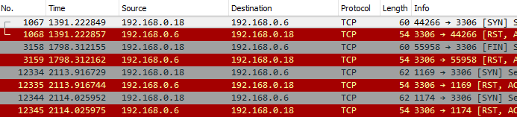
3 | 4899 | tcp.port == 4899 || udp.port == 4899 | 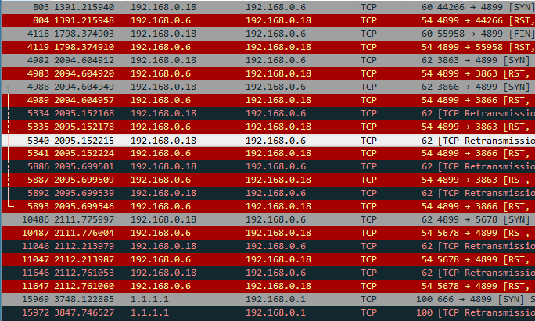
4 | 6667 | tcp.port == 6667 || udp.port == 6667 | 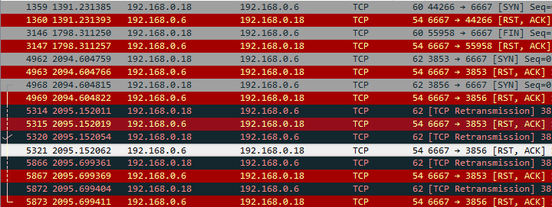
5 | 8866 | tcp.port == 8866 || udp.port == 8866 | -
6 | 9898 | tcp.port == 9898 || udp.port == 9898 | 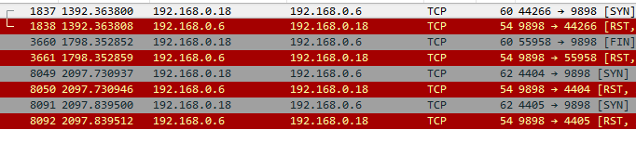
7 | 10080 | tcp.port == 10080 || udp.port == 10080
8 | 12345 | tcp.port == 12345 || udp.port == 12345 | 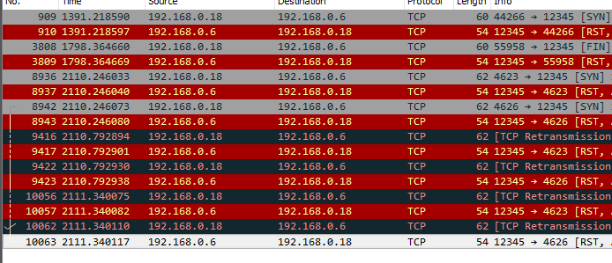
9 | 27374 | tcp.port == 27374 || udp.port == 27374 | -

5.2. Kompiuterio atakos aptikimas

Panaudodami kompiuterių atakų požymius nustatykite ar kompiuteris buvo atakuojamas. Pastebėtus atakų požymius surašykite lentelėje.
1 lentelė. Atakų požymių paaiškinimai
Eil. Nr. | Atakos tipas (portas) | Filtras | Atakos požymiai:  Savo PC ir atakuotojo IP adresai.  Paketų tipai.  Paketų kiekis.  Atakos trukmė
 | TCP SYN | tcp.flags.syn==1 or tcp.flags.reset==1 | 192.168.0.18 bandė atakuoti 192.168.0.6  Naudojant šitą filtrą atfiltruojame SYN ir RST vėlevėles. Atfiltravus matome, kad buvo atakuojama į kompiuterį 192.168.0.6 iš 192.168.0.18 bandant atrasti atidarytus prievadus.  Paketų kiekis - 13,104  Atakos trukmė – 18843s
 | TCP connect | tcp.flags.syn==1 && tcp.flags.ack==1 or tcp.flags.syn==1 or tcp.flags.reset==1 | 192.168.0.18 bandė atakuoti 192.168.0.6  Naudojant šitą filtrą atfiltruojame SYN ir SYN/ATC RST vėlevėles. Atfiltravus matome, kad buvo atakuojama į kompiuterį 192.168.0.6 iš 192.168.0.18 bandant atrasti atidarytus prievadus.  Paketų kiekis - 13,104  Atakos trukmė – 18843s
 | FIN | tcp.flags.fin==1 or tcp.flags.reset==1 | 192.168.0.18 bandė atakuoti 192.168.0.6  Su šiuo filtru atfiltruojame FIN ir RST vėliavėles. Tokiu būdu randame, jog bandoma rasti įvairius atvirus prievadus.  Paketų kiekis - 2039  Atakos trukmė - 3668s
 | UDP | icmp.type==3 | 192.168.0.18 bandė atakuoti 192.168.0.6  Su šiuo filtru atfiltruojame UDP prievado skenavimo vėliavėlę. Tokiu būdu randame, jog bandoma rasti įvairius UDP atvirus prievadus. Visi nuskenuoti UDP privadai buvo uždaryti.  Paketų kiekis - 993  Atakos trukmė – 2892s

5.3. Išvados
Laboratorinio darbo metu išmokau naudotis „Wireshark“ įrankiu, kuris padėjo aptikti galimas atakas. Panaudojus įrankį ir įvairius filtrus buvo pastebėta, kad atakuojantis kopmiuteris skenavo prievadus, kurie gali būti atviri. Surasti atviri prievadai gali būti panaudoti atkos metu, sulėtinti tinklą arba jie gali būti panaudojami kitokioms atakoms.

